网络附加存储（Network-Attached Storage），简称NAS，因为其集中存储，多方共用的特性，成为拥有多台电脑的家庭的理想数据中枢。还不确定自己是否真的需要这样一部专门的存储设 备？或者是单纯好奇手痒，想要弄明白NAS是怎么一回事？先别急着掏钱买买买，在家里找一台不常用的PC改造一下，看看自己是不是真的需要NAS。

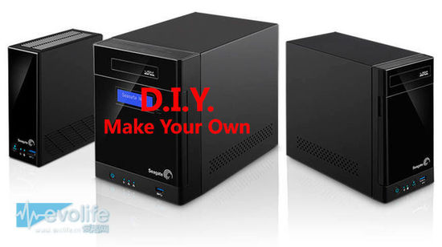

**第一步：准备原材料**

自己搭建NAS系统，是不是和我们日常使用的PC那样，装好Windows然后划一块空间，建一个共享文件夹就可以了？从功能的实现上来说这样做的 确可行，但管理和优化上都不如那些为数据存储专门进行优化的系统。现在大家常用的NAS系统里，我们有一些选择：微软的Windows Server，开源的NAS4Free和已经商业化的FreeNAS，以及爱好者们从群晖NAS中抽取出的破解版DSM。

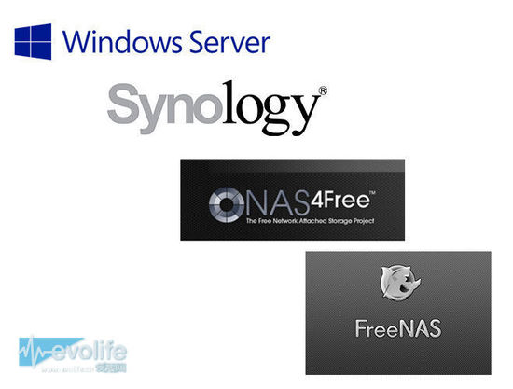

从家用角度考虑，Windows Server得第一个排除，首先它很贵，而且对硬件有一定要求，服务的设置安装也并不简单；而破解版DSM（即人们口里的“黑群晖”）虽然易用性最好，但 可能会存在兼容性问题，而且因为无法及时更新，很容易成为SynoLocker之流的勒索对象。于是我们剩下的选择就只有NAS4Free和 FreeNAS了，本着原教旨主义思想，这里我们选用NAS4Free作为案例进行讲解。

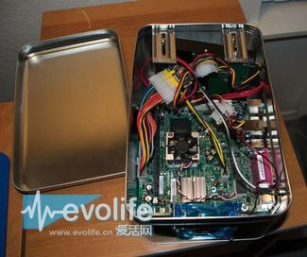 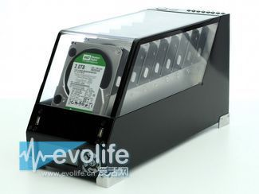

一些硬件（主要是外壳）上也DIY过的NAS

决定了所使用的系统之后，接下来就要选择承载系统的硬件。既然我们是要自己试验，那就没有必要用上最新最强的硬件，使用临近淘汰（甚至已经被淘汰）的配件所组成的PC就可以了，如果安装的是NAS4Free，这部PC最好要满足：

**至少512MB的内存，推荐1GB，以保证64位系统下ZFS文件系统拥有基本的功能保障；**

**两个以上的存储设备，可以是两块硬盘，也可以是一块硬盘+一个U盘或一张SD卡和读卡器；**

**如果没有两块硬盘，必须拥有USB接口，并支持从USB接口启动；**

只要不是太老旧十几年前的主机，基本都能满足以上需求，确信了这些信息之后，我们这就开始动手安装。

**第二步：系统的安装**

NAS4Free的安装源文件镜像可以在其官方网站上免费下载得到，目前最新版为9.2，并有i386和x86-64两个版本，可以视自己老PC是 否支持64位选择对应版本。镜像体积并不大，只有200来MB，随便找只U盘都能装下，如果你还保留着刻录机，甚至还能烧一张CD用于安装。

假如我们使用U盘进行安装，那么这个过程会稍微复杂一些，因为单单把iso镜像烧入U盘并不能成功引导，而是要借助U盘量产工具，在烧入安装文件的 同时也把启动信息写进U盘。这个过程涉及到检测U盘的主控芯片和使用其对应的厂商量产工具，这部分内容搜索引擎能提供更加详尽的答案，本文就不再赘述了。

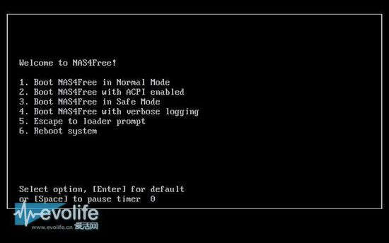

那么假设你已经成功使用制作好的NAS4Free安装U盘引导了系统，并等待其载入完成出现下图的操作选单，在此处我们选择第9项，把 NAS4Free安装到其他介质上。如果只是想一次性简单体验一番NAS4Free的功能，在这个选项菜单中也能进行试用——因为这个选项菜单就是 NAS4Free的运行后台交互界面，供管理员关机/重启、配置网卡、IPv4/IPv6地址、以及重设网页管理前台密码或所有系统设定。

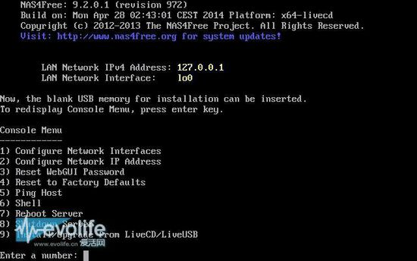

NAS4Free的后台

进入下面的安装选单后，请视自己PC的存储配置情况选择安装方式。前面三项为安装，后面三项为升级。其中“Embedded”适合安装在移动介质 上，例如U盘和SD卡（不推荐移动硬盘，除非分区）；“Full”则适合安装于内置硬盘内。对于NAS4Free来讲，最理想的方式是一块硬盘安装系统， 另一块硬盘用于存放用户自己的共享数据。因为安装系统的那块硬盘的所有数据会被抹除，并视作出的选择自动进行重新分区。此处我们推荐单盘用户选择3；多硬 盘用户选择1，并把系统安装在较小的那个盘中。

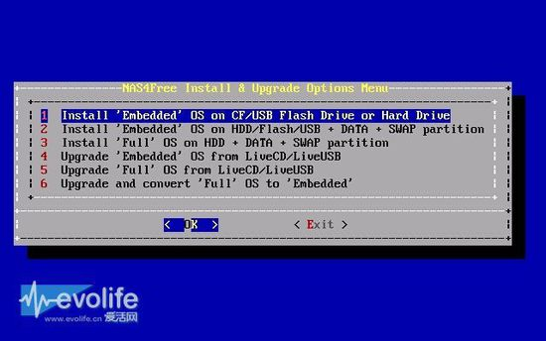

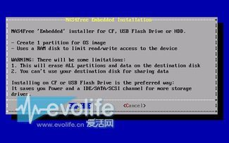 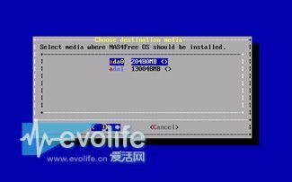

选择安装方式和目的地

安装完成后，移除安装U盘重启系统，待系统启动进入后台之后，选择1配置LAN接口，选定已经检测到的网卡；随后选择2，自己指定NAS的IPv4 地址并记好，以便在内网访问网页前台进行高级管理。到这里，NAS4Free系统的安装过程基本完成，可以在浏览器中输入刚才设置的IP地址，输入默认用 户名密码admin/nas4free登陆，使用网页前台进行管理了。

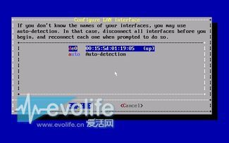 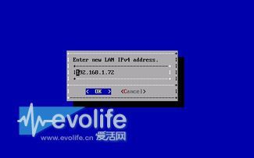

选择网卡并指定IP

**第三步：定制自己NAS的基础服务**

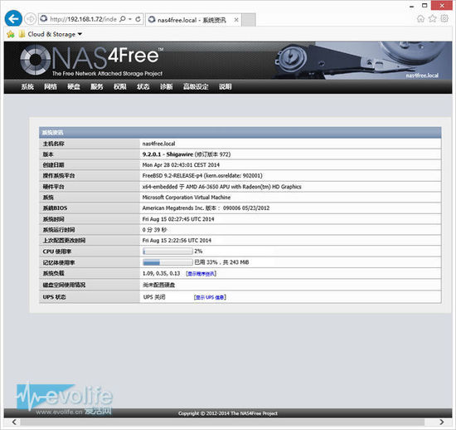

NAS4Free的前台管理网页登陆后的页面

不过在开始配置服务之前，我们还剩下一点准备工作要做，那就是导入并格式化硬盘。在网页前台的顶部导航栏中，选择“硬盘——管理”，点击“导入磁 盘”，系统会将目前安装的硬盘添加进来。然后保存更改，进入“硬盘——格式化”，把用于储存数据的数据盘格式化，需要注意的是，由于NAS4Free的底 层是FreeBSD系统，其原生文件系统是UFS和ZFS，选用其他文件系统可能会造成不可预知的数据丢失。

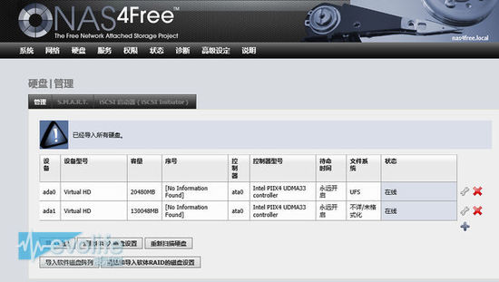

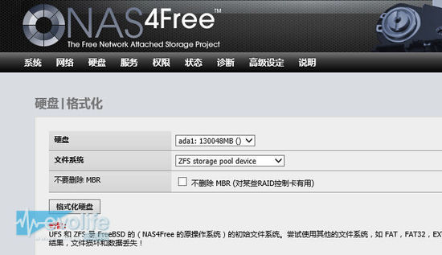

导入硬盘并格式化数据盘

因为根据群众普遍反映ZFS文件系统性能和稳定性要优于UFS，我们此处选择ZFS系统，并在这块盘上创建一个ZFS存储池——如果觉得不好理解， 你就当它是Windows里的硬盘分区。我们首先找到导航栏里的“硬盘——ZFS”，在第一个标签页里创建一个虚拟设备，点击右侧的“+”，在页面中随意 输入设备的名称，类型保持为默认的“stripe”（条带），选定硬盘设备号“ada1”，套用更改保存结果；然后在第二个标签页的“管理”下，在这个虚 拟设备上创建存储池，名称随意，在下方的列表框里选定我们刚才格式化的数据盘，点击添加，回到上一页后套用更改。存储空间就准备好了。

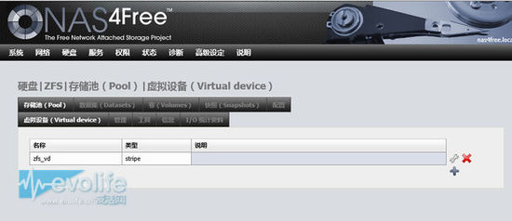

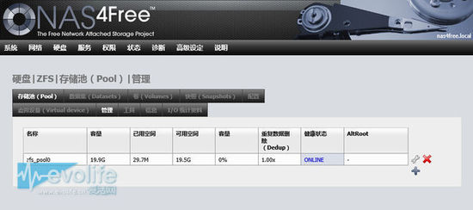

添加好虚拟设备和存储池之后的样子

**1、文件共享**

作为一个NAS最最基本的服务，文件网络共享服务是家中数据仓库最不可少的功能。要在NAS4Free里配置文件共享，我们可以在导航栏里找到“服务——CIFS/SMB”，进行相关设置。

NAS4Free的CIFS设置和启用很简单，总共分两个部分，一个是设定文件共享系统的协议，认证方式，网络名称等基本信息，另一个就是设定共享的目录。我们按照最方便的，无需任何身份验证就能使用的共享目录做起。

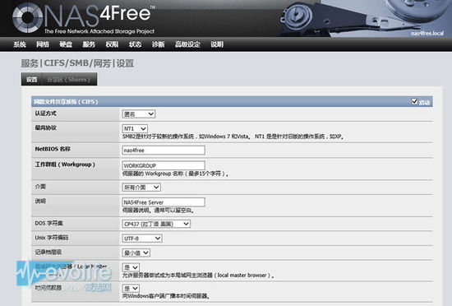

首先在右侧的“启动”复选框上打上勾，激活配置页面。若不希望在访问共享目录时输入任何信息的话，在配置最高协议时选择“NT1”，然后认证方式选择“匿名”，如此也可对Windows XP这样的老系统保持兼容。最后不要忘记在页面底部选择“保存并重启服务”。

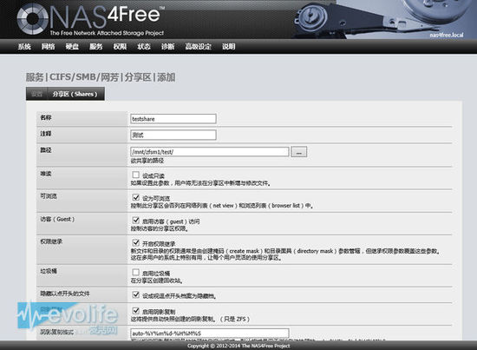

设定共享目录也很简单，在CIFS/SMB设置的第二个标签页“分享区(Shares)”里，点击右侧的“+”，新建一个共享，填入共享文件夹的名 字，注释和路径。其中路径这一项可能让会不熟悉Windows以外的操作系统的用户头痛，不过只要前面创建过了ZFS存储池，此处点击右侧的浏览按钮，就 能看到刚才的存储池，直接将其添加便可。设定好这三项后，其他设置基本都可以保持默认，滚动到最下方点击“添加”，回到“分享区(Shares)”标签页下应用更改。

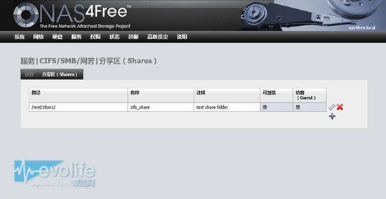

到这里，一个共享文件夹就创建完成了，现在内网的Windows PC都可以在网络中看到这台服务器，并自由读写刚添加的共享文件夹中的内容。

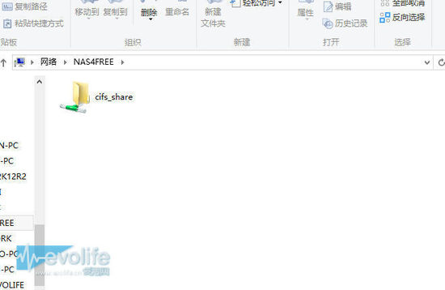

**2、离线下载**

有相当一部分人喜欢用NAS当作P2P下载机，如果仅是想要使用BT下载的话，NAS4Free在系统中预置了BitTorrent客户端，可以在“服务——BitTorrent”中找到对应设置。

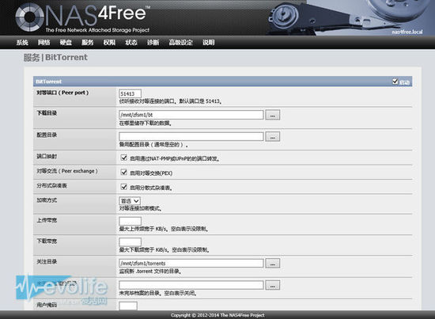

要启用BT下载功能，和CIFS配置类似，先点击右侧的“启动”，然后配置两个目录：一个是用于放置下载内容的目录，另一个是用于监控新添加的BT 种子文件。我们可以在刚才CIFS共享所添加的共享文件夹里，创建两个新目录与之相对应。如果需要修改侦听的端口以匹配自己所设定的路由器的端口映射，也 可以在“对等端口”一栏填入具体的端口号。但实际上只要路由器的UPnP开启，并不需要自己多作改动。

在启用BitTorrent客户端之后，可以通过BitTorrent设置页面的底部找到BT客户端网页界面的入口开始使用，也可以直接在网页浏览 器中输入“http://[NAS4Free服务器IP]:9091”来打开BT客户端。这个BT客户端页面具备P2P下载软件的一些基本能力，但基本上 用户只要把bt种子放入监控文件夹中，然后点击工具栏里的全部开始，就可以撒手不管了。如果愿意的话，你也可以一个个手动添加存在本地电脑上的种子。

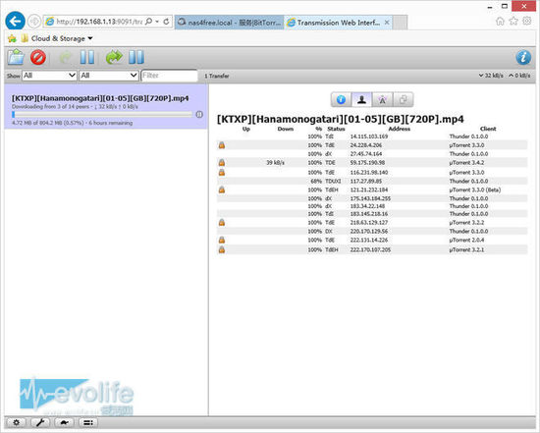

如果感觉到NAS的P2P下载占用了过多出入站带宽，也可以像其他BT软件那样，对NAS4Free的BT客户端进行限速，相应设置在BitTorrent服务设置页面、以及客户端的左下角“设置”按钮对话框中都能找到。

**3、媒体服务**

多媒体服务现在基本上在很多NAS身上都不会缺席，而且绝大部分商业用NAS都带有了十分完善的移动平台app供手机或平板访问。自己搭建的NAS如何实现这种便利呢？NAS4Free其实已经预置了相关服务，我们只需要在管理前台将其激活。

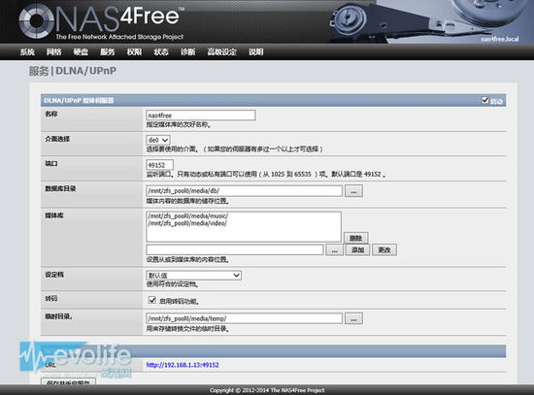

找到导航栏里的“服务——DLNA/UPnP”，进入DLNA配置页面。首先给右上角的“启动”复选框打勾，然后对DLNA媒体服务器的几项关键信 息进行设置。DLNA需要配置的内容比较多，第一是给自己的媒体服务器定一个名字，随后“介面选择”和“端口”保持默认；“数据库目录”、“媒体库”还有 “临时目录”需要像刚才为BT服务创建目录那样，自己手动建立新文件夹，然后用浏览定位进行指定。最后点击配置页面底部的“保存并重启服务”，接下来就可 以使用移动设备的播放器进行流播了。

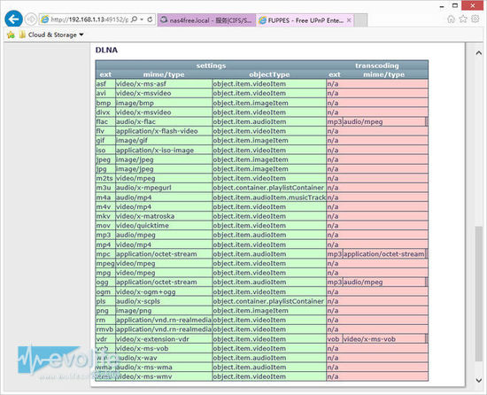

NAS4Free内置DLNA服务的支持格式和转码格式，不用进行更改

NAS4Free自带的DLNA服务具备软件解码能力，可以对.flac、.ogg以及.mpc音频格式，还有.vob的DVD视频格式进行解码流 播，其他格式暂不支持。如果需要更强大的DLNA服务器，可以自行查找可用于NAS4Free的其他DLNA插件，例如miniDLNA，然后在后台使用 命令行进行安装。

到这里，一个家用NAS的雏形便基本搭建完成，当然了，一部这样的自制NAS可能在性能和功能，以及占地，噪声发热等等诸多方面都无法和专门设计的 NAS设备相媲美，但作为一个了解和学习此类设备的起点还是相当合适的。而且，在广大人民群众的聪明才智助力下，现在NAS能够胜任的工作种类也已远大于 这些最简单的任务，以后我们会以这个雏形为基础，补全部分便利性功能，并对更加深入、强大和好玩的DIY应用形式进行挖掘，还请各位看官锁定我们的爱活金 手指专栏，更多精彩就在路上。

